2019年中考物理试题分类汇编(第04期)：质量和密度
- 填空题
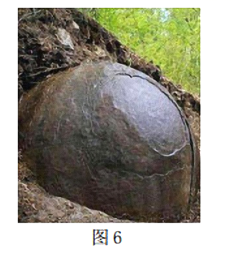
11．（2019·昆明）如图6所示，在波黒一个村子的森林中，发现了一个巨大的圆石，考古学家认为这是欧洲最古老的圆石工法技术的结果。当地村民估计这颗巨石重达35吨，你认为作出这样的估计，需要知道该石头大概的________和________。
11．【答案】：密度 体积
12．【解答】解：（1）物体质量＝砝码+游码＝50g+2.2g＝52.2g；
（2）石块的密度
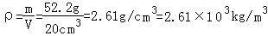。
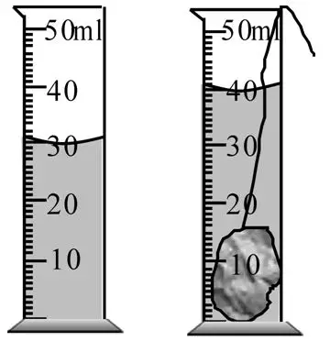
故答案是：52.2；2.61×10³。
19．（2019·益阳）为确定某种矿石的密度，用天平测量出一小块矿石的质量为35.2g。用量筒测小块矿石的体积如图所示，该小块矿石的体积为 ▲ cm3。根据测量结果可知，该矿石的密度为 ▲ g/cm3

19．【答案】：10 3.52
- (2019·泰州)用刻度尺测出实心合金块的边长为2.00cm，用天平测量合金块的质量，示数如图所示，合金块的质量为_________g，算出合金块的密度ρ=_________g/cm³，若将此合金块切去一半，则剩余部分的密度_________(变大/变小/不变) 。
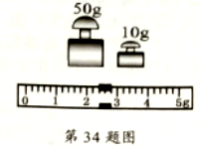
34. 【答案】：62.4；7.8；不变
18．（2019·内江）（6分）一个质量为60kg的宇航员从地球进入太空后，质量 （选填“变大”、“变小”或“不变”）。如果人的密度和水的密度相等，那么宇航员的体积是 ________m³。
18．【解答】解：宇航员的质量不随空间位置的变化而变化，所以宇航员从地球进入太空后质量不变；如果人的密度和水的密度相等，为1.0×10³kg/m³，根据密度公式ρ＝知宇航员的体积：V＝＝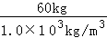＝0.06m³。
故答案为：不变；0.06
14．(2019·眉山)某医院急诊室的一氧气钢瓶中装有密度为5kg/m³的氧气，给急救病人供氧用去了一半，则瓶内剩余氧气的密度是 2.5 kg/m³；病人需要冰块进行物理降温，取450g水凝固成冰后使用，水全部变成冰后的体积为 500 cm³。(ρ_{冰}=0.9×l0³kg/m³)
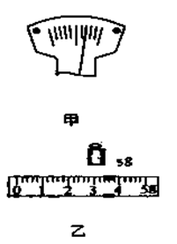
24. (2019·盐城)小刚做测量蜡块密度的实验
(1)将天平放在水平桌面,移动游码至标尺的 ▲ 处.若此时指针的位置如图甲所示,应将平衡螺母向 ▲ 移动,使天平平衡
(2)将蜡块放在天平 ▲ 盘中,另一盘所加砝码和游码位置如图乙
所示时,天平平衡.蜡块的质量为 ▲ g
(3)将蜡块放入盛有50.0mL水的量筒中,用铁丝将其压入水中,读

得量筒的示数为60.0mL,则该蜡块的体积为
(4)计算得出蜡块的密度为 ▲ kg/m3
24.(1)左端“0”刻度线 左
(2)左 84 (3)10.0 (4)0.84×10³
二、选择题
4．（2019·东营）关于质量和密度，下列说法正确的是答案：D
A．从地球带到太空中的铅笔能“悬浮”于舱内，是由于质量变小了 B．同种物质的状态发生变化，质量和密度均不变
C．水从 0℃升高到 4℃的过程中，密度逐渐变小D．氧气罐中的氧气用去一半，密度减小一半
5．（2019·德州）如图所示，在“测量花岗石密度”的实验中。下列说法正确的是（ ）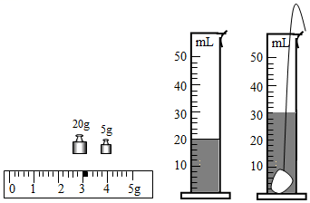
A．称量时左盘放砝码，右盘放花岗石
B．称量花岗石质量的过程中，若天平横梁不平衡，可调节平衡螺母
C．花岗石的质量是25g
D．花岗石的密度是2.8×10³kg/m³
【分析】（1）对于天平来说，正确的操作应该是左物右码；
（2）对天平不平衡时的处理，在调节过程中要依靠调平衡螺母，在称量过程中则要靠增减砝码或移动游码，当然，我们还要根据具体偏转的方向来确定；
（3）使用天平测量物体质量时，被测物体的质量等于砝码的总质量与游码所对刻度之和；
（4）天平平衡时物体的质量等于砝码质量与游码在标尺上所对的刻度值。而测量液体质量时，液体的质量等于液体和烧杯的总质量与烧杯质量之差。
要掌握物体的密度计算公式ρ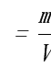。
【解答】解：A、称量时，应该是“左物右码”，且加减砝码用镊子，则左盘应放花岗石，右盘应放砝码，故A错误；B、在称量过程中，要靠增减砝码或移动游码使天平平衡，不能调节平衡螺母，故B错误；C、由图知，砝码的总质量为25g，游码在3g处，所以花岗石的质量为25g+3g＝28g，故C错误；D、由图知，量筒的分度值为2ml，花岗石的体积为30ml﹣20ml＝10ml＝10cm³；则花岗石的密度为：ρ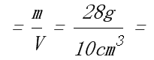2.8g/cm³＝2.8×10³kg/m³，故D正确。
故选：D。
【点评】本题考查天平的使用，密度公式应用，难度不大。
11、（2019·咸宁）5月20日是世界国际计量日，2019年的主题是“国际单位制（SI）——本质的提升”。在国际单位制中,密度单位的国际符号是（ ）
A.N/m2 B. m/s C. kg/m3 D. g/cm
【答案】：C

9．(2019·眉山)某同学用托盘天平和量筒测量一小石块的密度，图甲是调节天平时的情形，图乙和图丙分别是测量石块质量和体积时的情形，下列说法中正确的是（ D ）
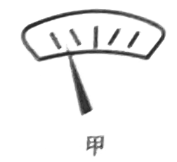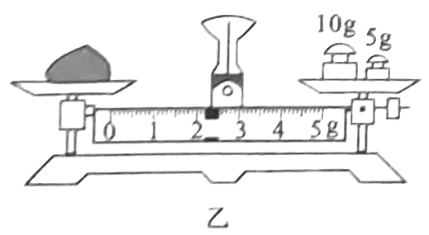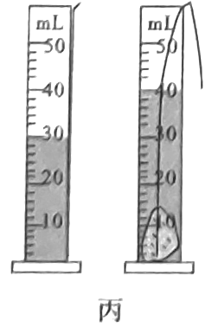
A.甲图中应将平衡螺母向左调，使横梁平衡
B.乙图中测石块质量时，天平的示数是l7.4g
C.由丙图量筒的示数测得石块的体积是40cm³
D.利用图中信息，可计算出石块的密度是1.72×l0³kg/m³
3．(2019·眉山)纳米陶瓷作为新材料应用广泛，它具有耐磨损、耐腐蚀、耐高温、防渗透、无磁性等特点，下列选项中不能使用纳米陶瓷材料的是（ C ）
B．切割金属的刀具
A．装烧碱的容器
C．乘坐公交用的IC卡
D．“C919”客机的外表涂层

16．（2019·湘潭）用托盘天平测物体质量前，调节横梁平衡时，发现指针指在如图所示位置这时应该（ ）
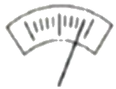
A．将左端平衡螺母向右旋进一些
B．将右端平衡螺母向左旋进一些
C．将右端平衡螺母向右旋出一些
D．将游码向右移动
【分析】托盘天平使用前应调整横梁平衡，此时要用平衡螺母来调节，如果指针偏向分度盘的左侧，则向右调节平衡螺母；指针偏向分度盘的右侧，则向左调节平衡螺母，简记为：“左偏右移，右偏左移”。
【解答】解：调节天平时发现指针偏向分度标尺右侧，说明左侧较轻，故应该将左端的平衡螺母向左旋出一些，或将右端的平衡螺母向左旋进一些。
故选：B。
【点评】天平使用之前调平：游码归零，通过调节平衡螺母使指针指在分度盘中线；注意本题中的“左端”“右端”“旋出”“旋进”。
3．（2019·海南）椰子是大自然对海南的美好馈赠。一个成熟饱满的椰子质量最接近（ ）
A．2g B．20g C．200g D．2000g
【答案】D
【解析】根据生活经验知，一个成熟饱满的椰子拿起来感觉比较沉，说明它的质量应该有几斤，所以最接近的数值应该是D。
11．(2019·株洲)用量筒、空瓶、小球和适量的水依次完成图示甲、乙、丙三步实验，量筒读数依次为V₁、V₂和V₃．已知水的密度为ρ，则小球（ ）
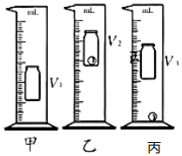
A．体积为V₂﹣V₁ B．体积为V₂﹣V₃
C．质量为ρ（V₃﹣V₁） D．质量为ρ（V₂﹣V₁）
11．【解答】解：空瓶漂浮在水面上，受到的重力等于排开水的重力，
当小球放在空瓶中，瓶子还漂浮在水面上，根据增加的重力等于增加的浮力，
所以小球的质量等于增加的排开水的质量，所以，m＝m_{排水}＝（V₂﹣V₁）ρ_{水}，
小球的体积为V＝V₃﹣V₁，故ABC错误，D正确。故选：D。
2、(2019·连云港)中国科学技术大学俞书宏教授团队开发了一系列仿生人工木材，该木材具有轻质、高强、耐腐 蚀和隔热防火等优点。关于该木材的属性，下列说法错误的是D
A导热性差 B.硬度大 C.耐腐蚀性好 D.密度大

5．（2019·湘西）一个物体的质量为54g，体积为20cm3，它的密度是（ ）

A．0.8×10³kg/m³ B．2.7×10³kg/m³

C．0.37×10³kg/m³ D．2.7×10⁴kg/m³
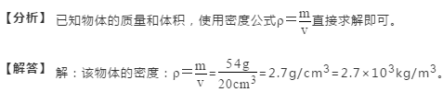
故选：B。
5．（2019·武汉）为了测出金属块的密度，某实验小组制定了如下的实验计划：
①用天平测出金属块的质量
②用细线系住金属块，轻轻放入空量筒中
③在量筒中装入适量的水，记下水的体积
④将金属块从量筒中取出，记下水的体积
⑤用细线系住金属块，把金属块浸没在量筒的水中，记下水的体积
⑥根据实验数据计算金属块的密度
以上实验步骤安排最合理的是（ ）
A．①②③④⑥ B．②③④①⑥ C．①③⑤⑥ D．①②③⑥
【分析】（1）力的作用效果有两个：①力可以改变物体的形状即使物体发生形变。②力可以改变物体的运动状态，包括物体的运动速度大小发生变化、运动方向发生变化。 （2）物体间力的作用是相互的，物体受到力的同时，也对另一个物体施加了力；两个力大小相等。 （3）任何物体都有惯性，即保持运动状态不变的性质。 （4）动能和势能可相互转化；动能的大小与质量和速度有关；弹性势能与弹性形变大小有关。
【解答】解：A、球拍击中网球，球拍和网球的形状都发生改变，即都发生了弹性形变；故A说法正确。 B、球拍与网球发生相互作用；球拍对网球的弹力等于网球对球拍的弹力；故B说法错误。 C、网球离开球拍后能在空中飞行一段距离，是由于网球具有惯性；故C说法正确。 D、网球和球拍接触的过程中，先是动能转化为弹性势能，后来网球飞出时，弹性势能转化为动能；即体现了弹性势能和动能相互转化。故D说法正确。 故选：B。
4．（2019·宜昌）（2分）室内火灾发生时，受困人员应采取弯腰甚至匍匐的姿势撤离，以尽量减少有害气体的吸入。这是因为燃烧产生的有害气体（ ）
A．温度较低，密度较大 B．温度较低，密度较小
C．温度较高，密度较大 D．温度较高，密度较小
【解答】解：室内火灾发生时，温度较高，室内有毒气体体积膨胀，密度减小；根据物体的浮沉条件，有毒气体漂浮在房间的上方。所以，为有效避免吸入有害气体或被灼伤，受困人员应采取弯腰甚至匍匐的姿势撤离火场。
故选：D。

三、实验题
27. （2019·成都）(8分)在“测量石块的密度”实验中:
（1）小李同学首先用天平测出石块的质量，天平平衡时右盘砝码和游码位置如图甲所示.则石块的质量为 g。
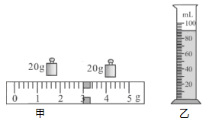
（2）为了测量出石块的体积,小李同学先往量筒中加入一定量的水，如图乙所示.他的操作合理吗?为什么?答:
。
（3）四个小组测量出的石块密度如下表所示:
第一组 | 第二组 | 第三组 | 第四组
2.5×10³kg/m³ | 2.6g/cm³ | 1.0×10²kg/m³ | 2.5g/cm³
其中错误的是第 组的测量结果
(4)对实验进行评估时,下列分析正确的是 .
A.放置天平的操作台面不水平.测出的质量偏大 B.放置天平的操作台面不水平,测出的质量偏小
C.先测石块体积,后测石块质量,测出的密度偏小 D.先测石块体积,后测石块质量.测出的密度偏大
27. （1）43g （2）不合理，量筒中装的水太多 （3）第三组 （4）D
解析：27题（1）天平的读数，需要注意的是单位统一和游码读数读左边对齐的地方。
（2）熟知实验操作过程和原理，同时需注意减少实验误差和避免错误的操作。通过估算一下石块的体积，会发现放入量筒中可能会超过量筒量程，故会让实验数据不准确。
（3）密度单位统一以后会发现第三组数据与其他数据相差十倍左右，故只有第三组的数据有明显的错误。
（4）AB选项中存在错误的操作，应放在水平台面上。但此题若没放到水平台面上，不会影响到实验数据的正确性，因为天平是等臂杠杆，没放置水平可以通过相似三角形的比例去求解，不影响结果。CD中先测体积，后测质量，体积是准确的，但由于放入水里的石块会吸水，导致质量偏大，故计算的密度也偏大。
考点：此题考查天平的使用和读数，正确规范的实验操作，实验数据的分析处理，实验误差分析等考点。复习时注意正确的使用实验仪器，规范的操作。通过实验细节去分析误差所在。

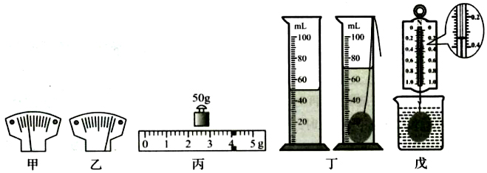
31. （2019·临沂） 小明在滨河阳光沙滩游玩时捡到一块鹅卵石，并对该鹅卵石的密度进行了测量。

（1）将天平放在水平桌面上，并将游码移至称量标尺左端的零刻度线后，分度标尺的指针如图甲所示，此时应将平衡螺母向______（选填“左”或“右”）调节，使天平横梁平衡。
（2）测量鹅卵石质量时，将最小为5g的砝码放入托盘天平的右盘后，分度标尺的指针如图乙所示，接下来的操作是___________________，直至天平横梁平衡。
（3）天平平衡时，所用砝码和游码在称量标尺上的位置如图丙所示，该鹅卵石的质量是______g。
（4）如图丁所示，鹅卵石的体积是_______cm³
（5）由以上数据可知，该鹅卵石的密度为_______g／cm³.
（6）将该鹅卵石挂在弹簧测力计下并浸没在某液体中静止时，测力计的示数如图戊所示，鹅卵石所受浮力为_______N。（g取10Nkg）

31.右 先把最小为5g得砝码拿走，然后再移动游码 54 20 2.7 0.2
22．(2019·泰安)（6分）物理学习小组测量某种液体的密度，他们的实验器材有：托盘天平（配有砝码和摄子）、玻璃杯、细线和一个体积为10cm³、密度为7.9g/cm³的实心铁块。请完成下列问题：
（1）把天平放在水平桌面上，把游码放在标尺左端的零刻度线处，天平指针静止时在分度盘上的位置如图甲所示，应将横梁上平衡螺母向 （选填“左”或“右”）调节，直到 平衡。
（2）在玻璃杯中倒入适量的该液体，放在天平左盘中，用 向右盘中加减砝码，并调节游码，直到横梁恢复平衡，测量玻璃杯和液体的总质量m₁＝102.4g。
（3）用细线拴住铁块使其浸没在液体中，铁块不接触玻璃杯，液体无溢出，进行再次测量，测量数据如图乙所示，测量值m₂＝ g。
（4）计算该种液体的密度ρ＝ kg/m³。
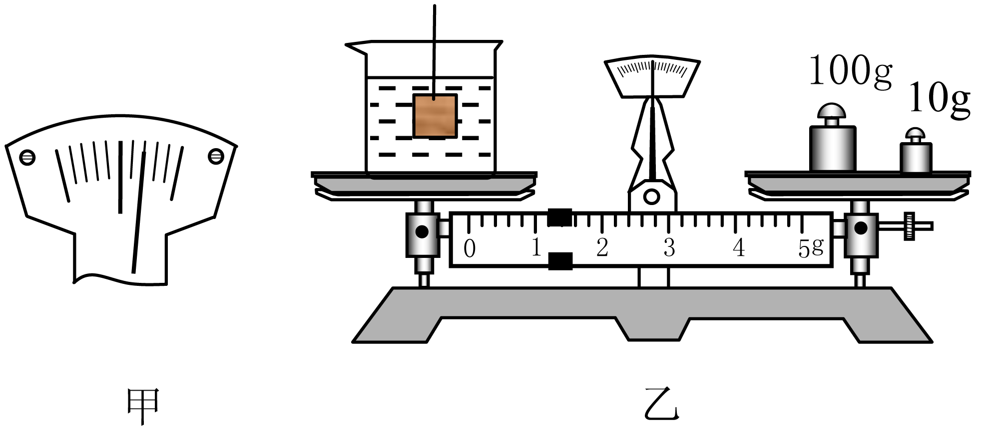
22．【解答】解：（1）根据天平调平衡时遵循的原则：左偏右调，右偏左调，图示中托盘天平的指针静止在分度盘中线的右侧，所以应该向左调节平衡螺母，直到横梁平衡；
（2）向盘中加减砝码要用镊子，不能用手接触砝码；
（3）由图知，标尺的分度值为0.2g，液体、铁块和玻璃杯的总质量：m₂＝100g+10g+1.2g＝111.2g，
（4）金属块排开的液体的质量为：m＝111.2g﹣102.4g＝8.8g＝0.0088kg；
排开的液体的重力，即金属块受到的浮力为：F_{浮}＝G＝mg＝0.0088g×10N/kg＝0.088N；
根据阿基米德原理可知，液体的密度为：
ρ＝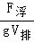＝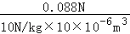＝0.88×10³kg/m³。
故答案为：（1）左；横梁；（2）镊子；（3）111.2；（4）0.88×10³。
26．（2019·菏泽）小明测量“形状不规则的矿石密度“时（矿石的密度大于水的密度），可使用的器材有弹簧测力计、烧杯、细线和水。请你设计一个实验方案帮助小明完成测量任务。
（1）简要写出实验步骤_________。
（2）矿石的密度表达式为_________。

【分析】该题缺少量筒，所以无法直接测出矿石的体积。由于所提供的器材有弹簧测力计、烧杯、水，所以要尝试用浮力的相关知识来解决这个问题。

①该题可以利用浮力来测量，当矿石完全浸没在水中时有V物=V排；

②弹簧测力计可以测出物体的重力g，g=ρ物gV物；

③弹簧测力计拉着矿石，让矿石浸没在水中，测出此时的浮力f=ρ水gV排； 然后进行求解。

【解答】解： （1）实验步骤为： a、将细线拉住矿石，用弹簧测力计测出矿石在空气中的重力G； b、用细线拉住矿石，将矿石完全浸没在装有适量水的烧杯中，读出此时弹簧测力计的示数为F； （2）密度表达式推导过程： 由步骤a可得：G=m物g=ρ物V物g ① 由a、b两个步骤共同可以得出矿石受到浮力 F浮=G-F，又由阿基米德原理可知：F浮=ρ水gV排；所以有G-F=ρ水gV排 ②

物体完全浸没在水中时，V物=V排。

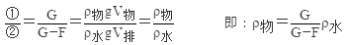。

故答案为：（1）a、将细线拉住矿石，用弹簧测力计测出矿石在空气中的重力g；

b、用细线拉住矿石，将矿石完全浸没在水中，读出此时弹簧测力计的示数为F；

（2）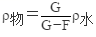
14. （2019·黄冈）把一枚鸡蛋放入水中，鸡蛋沉入水底。这枚鸡蛋的密度究竟多大呢?为此，小利同学进行
了实验。
(1)以下实验步骤，合理的颗序应为_________
①将鸡蛋放人装满水的溢水杯中，并用小烧杯接住溢出来的水。
②往量筒中放鸡蛋时，发现量简口径小，放不进去。
③用托盘天平测得鸡蛋的质量为534g
④将小烧杯中的水倒入量筒中，测出水的体积(如图)。
(2)实验中，托盘天平应放在_________桌面上。
(3)测得鸡蛋的密度应为_________g/cm³.
(4)从理论上分析，实验中，由于小烧杯的水不能倒干净，会导致测量结果偏_________.
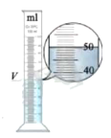
【答案】：
20.（2019·淮安）（5分）小明想通过实验测置小石块的密度.
（1）将天平放在水平工作台上，游码移到标尺左端的 ▲ 。观察到指针指在分度盘上的位 置如图甲所示，此时应将平衡螺母向 ▲ 调节，使指针对准分度盘中央刻度线.
（2）用调好的天平测小孖块的质最.天平平衡时，右盘中砝码和游码位置如图乙所示，则小石块的质量为 ▲ g.
（3）如图丙所示，用量筒测出小石块的体积为 ▲ cm3.
（4）通过计算，小石块的密度为 ▲ kg/m3.
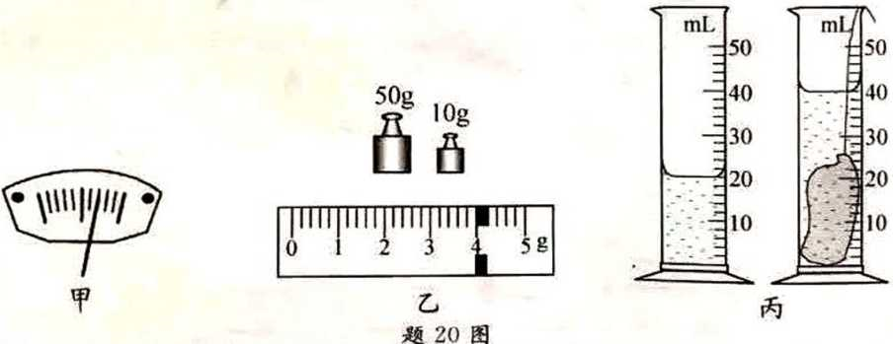

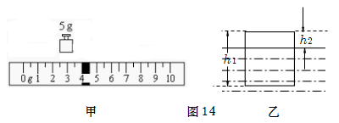
26. （2019·吉林）某实验小组用天平和刻度尺分别测出了质地均匀的正方体蜡块和盐水的密度。
（1）用天平测蜡块的质量时，应将蜡块放在天平 盘，如图14甲所示，蜡块的质量是 g;
（2）用细针使蜡块浸没在装满水的水杯中，再用天平称得溢出水的质量为10g，则蜡块的体积是 cm³，
蜡块的密度 ρ蜡= g/cm³；
（3）用刻度尺测出正方体蜡块的高度为h1，如图乙所示，蜡块漂浮在盐水中，再用刻度尺测出蜡块露出液面的高度h2，则盐水的密度 ρ蜡= （用h1、h2和ρ蜡表示）
26. 【答案】:（1）左；9；（2）10；0.9；（3

12．（2019·毕节）（2分）小刚同学在实验室用天平测某石块的质量，天平平衡时，右盘中砝码和游码在标尺上
位置如图所示，则该石块的质量是 g，接着测出石块体积为20cm³，则石块的密度为 kg/m³。
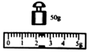

29．（2019·凉山）在做测量液体密度的实验中，小明想知道食用油的密度，于是他用天平和量筒做了如图所示的实验。
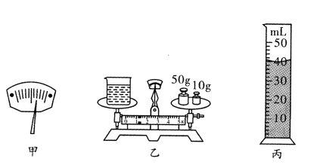
（1）将托盘天平放在水平桌面上，把游码移到标尺左端的“零”刻度线处。发现指针静止时，位置如甲图所示，则应将平衡螺母向 左 （选填“左”或“右”）调节使横梁平衡。
（2）天平调节平衡后，测出空烧杯的质量为28g，在烧杯中倒入适量的食用油，测出烧杯和食用油的总质量如图乙所示，将烧杯中的食用油全部倒入量筒中，食用油的体积如图丙所示，则烧杯中食用油的质量为 33.2 g，食用油的密度为 0.803×10³ kg/m³。
（3）小明用这种方法测出的食用油密度与真实值相比 偏大 （选填“偏大”或”偏小”）。
（4）小华认为不用量筒也能测量出食用油的密度，他进行了如下实验操作：
①调好天平，用天平测出空烧杯质量为m₀；
②在烧杯中装满水，用天平测出烧杯和水的总质量为m₁；
③把烧杯中的水倒尽，再装满食用油，用天平测出烧杯和食用油的总质量为m₂。
则食用油的密度表达式ρ＝ 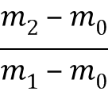•ρ_{水} （已知水的密度为ρ_{水}）
21. （2019·长春）（4分）实验小组在测量小石块的密度的实验中：
（1）用调节好的天平测量小石块的质量，天平平衡时砝码的质量及游码的位置如图甲所示，小石块的质量m= g。
（2）将小石块浸没在装有20ml水的量筒中，水面位置如图乙所示，则小石块的体积V= cm3。
（3）计算出小石块的密度ρ= g/cm3。
（4）如图先测量小石块的体积，然后从量筒中取出小石块直接测量质量，所测的密度值与真实值相比 （选填“偏大”、“偏小”或“不变”）。
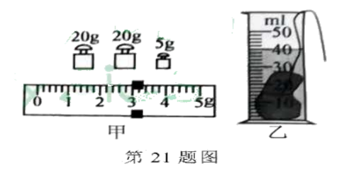
【答案】：（1）48，（2）20，（3）2.4，（4）偏大

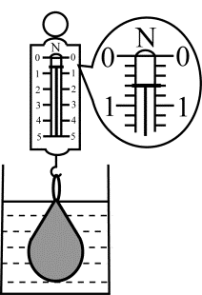
38. （2019·徐州）小华用弹簧测力计、烧杯、水、薄塑料袋测量酱油的密度．
第38题
（1）测量前，应检查弹簧测力计指针是否指在 ▲ 刻度线上．
（2）把适量的酱油装入塑料袋，排出空气后扎紧口，用弹簧测力计测出重力为3.6 N；然后用弹簧测力计提着塑料袋浸没在水中，如图所示，弹簧测力计示数为 ▲ N．
（3）水的密度为1×10³ kg/m³，则可算出酱油的密度为 ▲ kg/m³．
（4）小华想用上述器材继续测量白酒的密度，但白酒的密度比水小．
请帮她想出一个可行的办法并简要说明：
▲ ▲ ．
38. 【答案】：本题共8分，每小题2分．
（1）0 （2）0.6 （3）1.2×10³
（4）将适量水装入塑料袋用弹簧秤提着浸没在白酒中
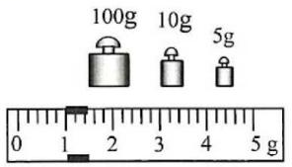
17.(2019·连云港)小明为了测量樱桃酒的密度，实验过程如下：
（1）将空烧杯放在天平上，测出其质量为48g；
（2）在烧杯中倒入适量的水，将水面的位置标记在烧杯壁上。将盛有水的烧杯放在天平上，测出其质量为128g，则烧杯 中水的体积为 ▲ cm³。
（3）将水倒出，在烧杯中倒入樱桃酒至标记处，将此烧杯放在天 平上，天平平衡时，右盘中砝码质量和游码的位置如图所示，则烧杯和樱桃酒的总质量为▲ g；
（4）计算得出樱桃酒的密度为▲ kg/m³。

17答案：（2）80 （3）116 （4）0.85xl0³

20．（2019·齐齐哈尔）（2分）某物理课外兴趣小组的同学利用天平和一个小塑料杯测量酸奶的密度。实验过程如下：用调节好的天平测出空塑料杯的质量为5g，将塑料杯中装满水，测出塑料杯和水的总质量为77g；再将塑料杯中的水倒净擦干后装满酸奶，测出塑料杯和酸奶的总质量为95g，则塑料杯中酸奶的质量为 g，酸奶的密度为 g/cm³
答案为：90；1.25。

32．（2019·邵阳）（6分）全国著名的“油茶之都邵阳县盛产茶油，小华同学为了测量家中茶油的密度，课后在老师的指导下进行如下实验：
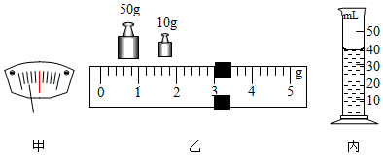
（1）把天平放在水平台上，将游码移到标尺的零刻度线处，发现指针静止时如图甲所示，此时应将平街螺母向 （选填“左”或“右”）调节，使天平平衡。
（2）取适量茶油倒入烧杯，用天平测量烧杯和茶汕的总质量，当天平平衡时，放在右盘中的砝码和游码的位置如图乙所示。然后将烧杯中部分茶油倒入量筒中，再次测出烧杯和剩余茶油的总质量为27g，则量筒中茶油的质量是 g。
（3）量筒中茶油的体积如图丙所示，请你计算出茶油的密度是 kg/m³。
【解答】解：（1）天平静止时指针偏在分度盘中央刻度线左边，根据“左偏右调，右偏左调”的调节规则，此时应将平衡螺母向右调节。
（2）根据图乙，用砝码总质量加上游码示数，可读出烧杯和茶油的总质量为63g，减去烧杯和剩余茶油的总质量27g，解得倒入量筒中茶油的质量为36g。
（3）由图丙可读出，量筒中茶油的体积为40cm³，使用公式ρ0.9g/cm³＝0.9×10³kg/m³，所以茶油密度为0.9×10³kg/m³。
故答案为：（1）右；（2）36；（3）0.9×10³。
17．（2019·天水）小明同学到钢铁厂参加社会实践活动，师傅教他加工零件，他很想知道这个质地均匀的零件是什么材料做成的，于是把它带回学校利用天平和量筒来测这个零件的密度。具体操作如下：
（1）把天平放在水平台上，并将游码移至标尺左端零刻度线处；调节天平横梁平衡，发现指针在分度盘标尺上的位置如图甲所示，此时应将平衡螺母向______（选填“左”或“右”）调节。
（2）用调节好的天平测零件的质量，天平平衡时，砝码的质量及游码在标尺上的位置如图乙所示，则零件的质量为______ g，用量筒测得零件的体积如图丙所示，由此可算得金属零件的密度为______ g/cm³。
（3）该零件磨损后，它的密度将______（选填“变大”“变小“或“不变”）。
右 62 3.1 不变
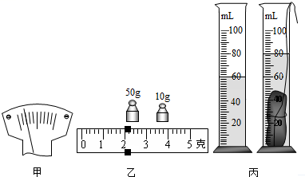
22．（2019·郴州）为了制作一座高度为H的立方体实心塑像基座，先用同样的材料制作一个高度为h，重为G的实心样品。那么这座实心塑像基座的密度为 ，重为 。
22．【解答】解：样品质量m＝，样品体积为V＝h³，
实心塑像基座的密度＝样品密度＝＝＝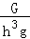；
实心塑像基座体积为V'＝H³，
实心塑像基座质量m'＝ρV'＝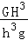，
实心塑像基座重力G'＝m'g＝g＝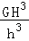。
故该题答案为：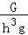，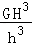。

26. （2019•吉林）某实验小组用天平和刻度尺分别测出了质地均匀的正方体蜡块和盐水的密度。
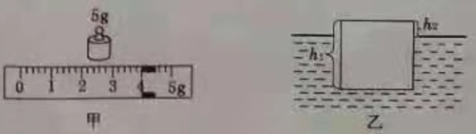
（1）用天平测蜡块的质量时，应将蜡块放在天平的________盘.如图甲所示，蜡块的质量是________ g；
（2）用细长针使蜡块浸没在装满水的溢水杯中，再用天平测得溢出水的质量为10g，则蜡块的体积是________ cm³ ， 蜡块的密度ρ_{蜡}=________g/cm³；
（3）用刻度尺测出正方体蜡块的高度为h₁ ， 如图乙所示，蜡块漂浮在盐水中，再用刻度尺测出蜡块露出液面的高度为h₂ ， 则盐水的密度ρ_{盐水}=________。（用h₁、h₂和ρ_{蜡}表示）
26.【答案】 （1）左； 9 （2）10； 0.9 （3）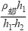
【考点】固体密度的测量，液体密度的测量
【解析】【解答】（1）用天平测蜡块的质量时，应将蜡块放在天平的左盘；蜡块的质量：m=5g+4g=9g；
（2）蜡块的体积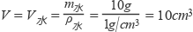；
蜡块的密度：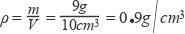；
（3）当蜡块漂浮在水中时，
它受到的浮力等于重力，即：
两边去掉g，得到：
根据V=Sh，得到：
去掉S得到：
根据h_{浸入}=h₁-h₂得到：
那么：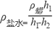。
故答案为：（1）左，9；（2）10，0.9；（3）
6．（2019·安顺）小军测量一个体积为25cm³的长方体木块的密度，他用托盘天平测量木块的质量，托盘天平放在水平台上，将游码移至标尺“0”刻度线，再调节 ，使指针对准分度盘的中央刻度线，把木块放在左盘，当天平平衡时右盘添加的砝码数和游码位置如图所示，由此测得木块的密度为 kg/m³。
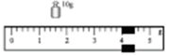
6．【解答】解：（1）①使用天平时候，称量物品之前，要把天平调平衡，方法是：游码归零，调节平衡螺母；②放上物品后，也要把天平再次调平衡，方法是：增减砝码，调节游码。题中物品还没放置到托盘进行称量，故事调节平衡螺母。
（2）木块质量＝砝码+游码＝10g+4g＝14g；
木块密度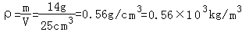。
故答案是：平衡螺母；0.56×10³30．（2019·北京）某同学要测量一卷粗细均匀的铜线的长度，已知铜线的横截面积S＝5×10^{﹣3}cm²，铜的密度ρ＝8.9g/cm³，他的主要实验步骤如下：
①用天平测出这卷铜线的质量m。
②计算出这卷铜线的长度l。
请完成下列问题：
（1）画出本次实验数据的记录表格。
（2）测量铜线质量时，天平平衡后，右盘中砝码的质量和游码的位置如图所示，则该卷铜线的质量m＝ 178 g，铜线的长度1＝ 4×10³ cm。
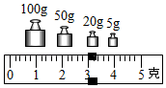
【分析】（1）根据实验步骤确定测量的物理量，然后设计记录表格。
（2）物体的质量等于砝码质量加上游码对应的示数；根据密度公式变形可求得其体积，已知铜线的横截面积，然后利用V＝Sl可求得卷铜线的长度。
【解答】解：（1）用天平测出这卷铜线的质量m，已知铜的密度，根据密度公式变形可求得其体积，已知铜线的横截面积，然后利用V＝Sl可求得卷铜线的长度l；故设计表格如下：
铜线的质量m/g | 铜线的体积V/cm³ | 铜线的长度l/cm
（2）该卷铜线的质量m＝100g+50g+20g+5g+3g＝178g；
由ρ＝可得，该卷铜线的体积V＝＝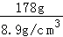＝20cm³，
铜线的长度1＝＝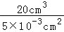＝4×10³cm。
故答案为：（1）见上表；（2）178；4×10³。
【点评】此题考查质量的测量和密度公式及其变形的应用，难度不是很大，但设计表格给此题增加了难度。
32. (2019·苏州)用不同的方法测量小石块和小瓷杯的密度。
（1）测小石块的密度
①天平放置于______工作台上，将游码移到标尺______处，调节平衡螺母使横梁平衡；
②用此天平测量小石块的质量，右盘所加砝码和游码位置如图甲所示，则小石块的质量为______g．在量筒内放入适量的水，用细线绑好小石块，缓慢放入水中，如图乙所示，则小石块的密度为______kg/m³；
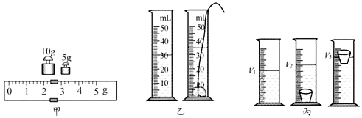
（2）测小瓷杯的密度
如图丙所示，先在量筒内放入适量的水，液面刻度为V₁；再将小瓷杯浸没于水中，液面刻度为V₂；最后捞起小瓷杯并将杯中的水倒回量筒，使其浮于水面（水未损失），液面刻度为V₃，小瓷杯密度的表达式ρ_{杯}=______（用V₁、V₂、V₃和ρ_{水}表示）。实验完毕后发现小瓷杯内的水未倒干净，则所测结果______（选填“偏大”、偏小”或“不变”）。

32.【答案】水平 零刻线 17.4 3.48×10³ 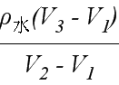 不变
14.(2019·宿迁)在测量物质密度的实验中，用调好的天平测量一合金块的质量，所加的砝码和游码在标尺上的位置如图甲所示，将合金块放入盛有30ml水的量筒中，水面位置如图乙所示，则合金块的密度为______g/cm³．合金块浸没在水中受到的浮力是______N（g=10N/kg）。放入合金块后，量筒底部受到水的压强将______（选填“增大”、“减小”或“不变”）。
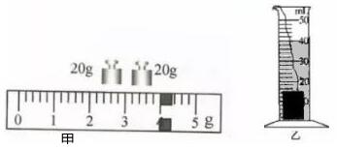
14.【答案】4.4 0.1 增大
【解析】
解：（1）如图，物体的质量等于砝码的质量加上游码所对刻度，即合金块的质量m=20g+20g+4g=44g；
合金块的体积，V=40ml-30ml=10ml=10cm³；
合金块的密度ρ==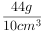=4.4g/cm³；
（2）当合金浸没在水中时受到的浮力：
F_{浮}=ρ_{水}gV_{排}=1000kg/m³×10N/kg×10×10⁻⁶m³=0.1N；
（3）放入合金块后，液面上升，由p=ρgh可知，杯底受到水的压强增大。
故答案为：4.4；0.1；增大。
17．(2019·龙东)（2分）小明用天平测量苹果质量，在调节天平平衡的过程中，发现指针如图甲所示，他应将平衡螺母向 （填“左”或“右”）移动，直到指针指在分度盘中央，然后将苹果放到天平的左盘，向右盘加减砝码并移动游码，使天平再次平衡时，砝码质量和游码对应的刻度值如图乙所示，则苹果质量为 g。
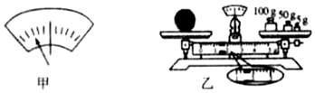
17．【解答】解：将天平放在水平桌面上，将游码拨到标尺左端的零刻度线处；发现指针偏向分度盘中央刻度线的左侧，此时应将平衡螺母向右调节；
苹果的质量等于砝码的质量加游码在标尺上所对的刻度值，即m_{苹果}＝100g+50g+5g+1.4g＝156.4g。
故答案为：右；156.4。
23．(2019·广东)（6分）学校创新实验小组欲测量某矿石的密度，而该矿石形状不规则，无法放入量简，故选用水、烧杯、天平（带砝码和镊子）、细线、铁架台等器材进行实验，主要过程如下：
（l）将天平放置在水平桌面上，把游码拨至标尺的 处，并调节平衡螺母，使天平平衡。
（2）将装有适量水的烧杯放入天平的左盘，先估计烧杯和水的质量，然后用 往天平的右盘 （选填“从小到大”或“从大到小”）试加砝码，并移动游码，直至天平平衡，这时右盘中的砝码和游码所在的位置如图甲所示，则烧杯和水的总质量为 g。
（3）如图乙所示，用细线系住矿石，悬挂在铁架台上，让矿石浸没在水中，细线和矿石都没有与烧杯接触，天平重新平衡时，右盘中砝码的总质量及游码指示的质量值总和为144g，则矿石的体积为 m³．（ρ_{水}＝1.0×10³kg/m³）
（4）如图丙所示，矿石下沉到烧杯底部，天平再次平衡时，右盘中砝码的总质量及游码指示的质量值总和为174g，则矿石的密度为 kg/m³。
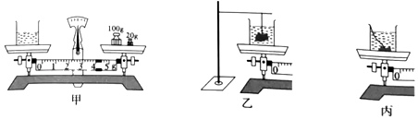
23．【解答】解：（1）将天平放在水平桌面上，把游码放在标尺的零刻线处；
（2）要测量水和烧杯的质量，需要根据估测用镊子按从大到小的顺序试加砝码，并移动游码，直至天平平衡；
水和烧杯的总质量：m₁＝100g+20g+4g＝124g；
（3）用线拉着物体浸没在水中，增加的重力等于物体的重力减去拉力，所以增加的重力就是浮力，即（m₂﹣m₁）g＝F_{浮}＝ρ_{水}gV_{排}，
矿石的体积就是排开水的体积：V_{石}＝V_{排}＝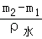＝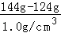＝20cm³＝22×10^{﹣5}m³，
（4）放入物体后增加的重力就是物体测重力，所以增加的质量就是物体的质量即m_{矿石}＝m₃﹣m₁＝174g﹣124g＝50g；
矿石的密度：ρ＝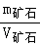＝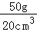＝2.5g/cm³＝2.5×10³kg/m³。
故答案为：（1）零刻度线；（2）镊子；从大到小；124；（3）2×10^{﹣5}；（4）2.5×10³。
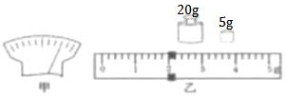
13.（2019·遂宁）周末小军和妈妈去遂宁世界荷花博览园游玩时捡回一块漂亮的鹅卵石，勤于动手的他利用天平和量筒测出了鹅卵石的密度，他把天平放在水平桌面上，将游码置于标尺左端的零刻度线处，此时指针的位置如图甲所示，为使横梁平衡，应将平衡螺母向______（选填“左”或“右”）调；将鹅卵石放在调好的天平左盘，天平平衡时右盘中的砝码和游码位置如图乙所示；接着用量筒测出小石块的体积为10cm³，则小石块的密度为______kg/m³。

13.【答案】左 2.7×10³
【解析】
解：（1）由图可知，指针指在分度盘的右侧，说明右侧质量大，应将平衡螺母向左调节；
（2）由图乙可知，小石块的质量为：m=20g+5g+g2=27g，
小石块的密度为：ρ==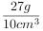=2.7g/cm³=2.7×10³kg/m³。
故答案为：左；2.7×10³。
20．（2019·绵阳）测量小石块的密度。实验室器材有：托盘天平、量筒、细线、装有适量水的烧杯和待测小石块。请按以下实验步骤完成实验：
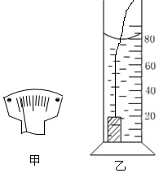
（1）调节天平平衡。将天平放在水平桌面上，把游码放在标尺左端的零刻度线处，发现指针在分度盘的位置如图甲所示，应将右边平衡螺母向________调节（选填“左”或“右”）。
（2）用调节好的天平称小石块质量。三次测量结果记录在下表中。
序号 | 1 | 2 | 3
小石块质量m/g | 52.8 | 52.4 | 52.4
（3）在量筒中装入60ml的水，把小石块放入量筒内，量筒中的水面如图乙所示，则小石块的体积是________cm³。
（4）小石块的密度是________g/cm³（小数点后保留两位数字）。
（5）设计上，小石块要吸水，本实验测得的小石块的密度________（选填“大于”或“小于”或“等于”）小石块的真实密度。
【分析】（1）天平使用前的调节：①放：把天平放到水平桌面上；②移；把游码移到标尺左端零刻线处；③调：调节平衡螺母，使指针指在分度盘的中线处；
（2）分析3次测量结果，找出错误的数值即可知小石块质量；
（3）读出水的体积、水和石块的总体积，之差即为石块的体积；
（4）根据ρ=求出石块的密度；
（5）如果石块吸水会导致水和石块的总体积变小，石块的质量不变，导致石块的密度变大。
【解答】解：
（1）天平要放在水平台上或水平桌面上，先将游码移到标尺左端零刻线处；图甲中指针指在分度盘中央的左侧，应将平衡螺母向其反方向调节，故将平衡螺母向右调节。
（2）由表格数据可知，第一次测量结果是错误的，则小石块质量m=52.4g；
（3）由图知，石块和水的总体积V₂=80cm³，
则石块的体积V=V₂-V₁=80cm³-60cm³=20cm³；
（4）石块的密度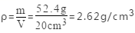。
（5）如果石块具有吸水性，会导致测得水和石块的总体积偏小，测得石块的体积偏小，石块的质量不变，由ρ=可知，测得小石块的密度偏大。
故答案为：（1）右；（3）20；（4）2.62；（5）大于。
18．（2019·贵港）在今年初中学业水平考试理化实验技能考试中，某同学在用调节好的托盘天平称一物体的质量时，在天平的右盘加减砝码过程中，他发现：当放入质量最小的砝码时，指针偏右；若将这个砝码取出，指针偏左。则要测出物体的质量，该同学下一步的正确操作是：取出质量最小的砝码，________。天平平衡时，天平右盘中砝码的质量和游码的位置如图4所示，则该物体的质量为________g。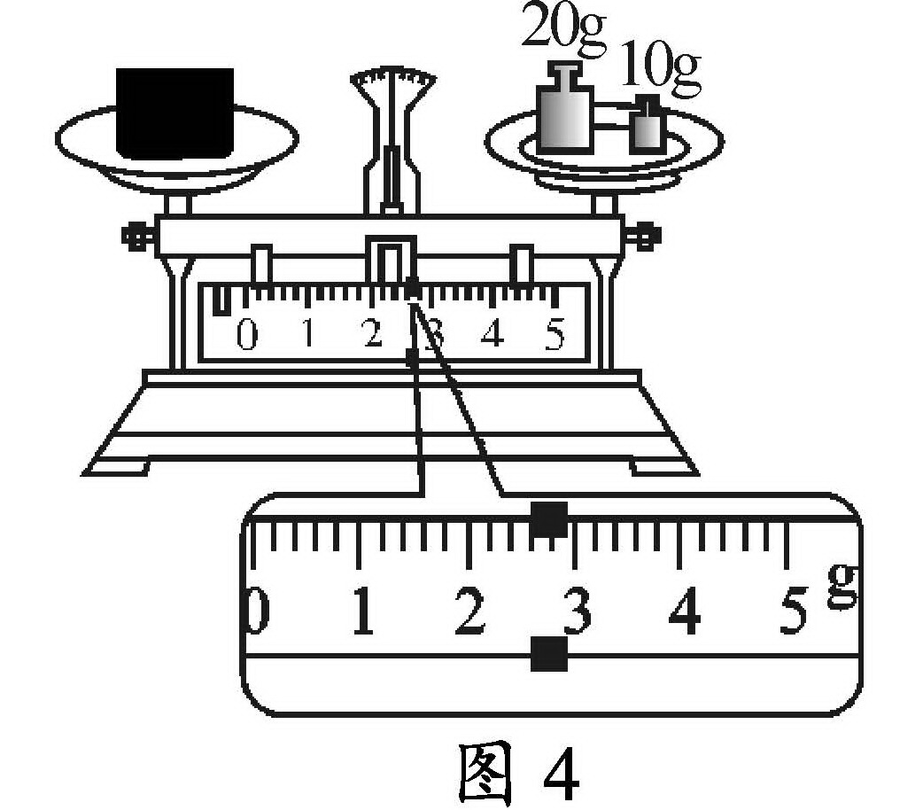
【答案】移动游码 32.6
【解析】用天平测量质量时，如果发现放入质量最小的砝码时，指针偏右，而取出这个砝码时，指针又偏左，则说明需要移动游码来使天平获得平衡。因此，下一步的正确操作是：取出质量最小的砝码，移动游码。由图4知，右盘中砝码总质量为30g，游码所指的位置对应的质量为2.6g，则该物体的质量为30g+2.6g=32.6g。

23.（2019·武威）学完质量和密度后，小明和小军利用托盘天平和量筒测某种油的密度。
（1）他们把天平放在水平桌面上，当游码移至零刻度处时，指针偏向分度盘的右侧。这时他们应将平衡螺母向______（选填“左”或“右”）调，使横梁平衡；
（2）天平平衡后，他们开始测量，测量步骤如下：
A．用天平测出烧杯和剩余油的总质量；
B．将待测油倒入烧杯中，用天平测出烧杯和油的总质量；
C．将烧杯中油的一部分倒入量筒，测出倒出到量筒的这部分油的体积。
请根据以上步骤，写出正确的操作顺序：______（填字母代号）；
（3）若在步骤B中测得烧杯和油的总质量为55.8g，其余步骤数据如图所示，则倒出到量筒的这部分油的质量是______g，体积是______cm³。
（4）根据密度的计算公式可以算出，该油的密度是______kg/m³。
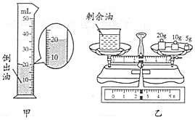
23.【答案】左 BCA 21.4 20 1.07×10³
【解析】
解：（1）指针偏向分度盘的右侧，则应当将平衡螺母向左使横梁平衡；
（2）在测量时，需先测出烧杯和油的总质量，再将烧杯中的一部分油倒入量筒，测出这部分油的体积，并测出烧杯和剩余油的总质量，所以测量顺序为BCA；
（3）剩余油与烧杯的总质量：m_{剩}=20g+10g+5g+2.4g=37.4g，
倒入量筒中油的质量：m=m_{总}-m_{剩}=55.8g-37.4g=21.4g，
量筒中油的体积：V=20mL=20cm³；
（4）油的密度：ρ==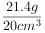=1.07g/cm³=1.07×10³kg/m³。
故答案为：（1）左；（2）BCA；（3）21.4；20；（4）1.07×10³。
（1）把天平放在水平桌面上，将游码移至零刻度处，然后调节平衡螺母，若指针偏向分度盘的右侧，则应当将平衡螺母向左使横梁平衡。
（2）在测量液体密度时，为了减小误差，测出的是倒在量筒中液体的质量和体积，根据分析排列成顺序。
（3）首先读出两次天平的示数及量筒中油的体积，天平的示数等于砝码的质量加游码在标尺上所对的刻度值，注意标尺和量筒的分度值；
根据两次天平的读数之差，即可得出剩余油的质量；
（4）根据ρ=计算出油的密度。
此题是测量油的密度，考查了学生对测量液体密度的掌握，同时考查了天平、量筒的读数及密度的计算，以及密度单位之间的换算。考查得很全面。

21. (2019·天津) (6分)某物理兴趣小组为检测学校附近某条河的水质，需要测量河水的密度。取样后，他们利用天平和量筒进行了测量，实验过程如下:
【实验步骤】
(1)用已调平衡的天平测出空烧杯的质量为18g；
(2)向烧杯中倒入适量的河水，测出烧杯和河水的总质量，如图5所示:
(3)将烧杯中的河水全部例入量筒中，读出量筒中河水的体积，如图16所示
【实验数据处理】
在下表中填入上述实验数据及计算结果
烧杯的质量m₁/g | 烧杯与河水的质量m2/g | 河水的质量m/g | 河水的体积V/cm³ | 河水的密度ρ/(g.cm⁻³)
18

【实验评估】
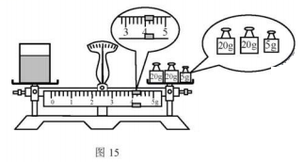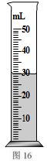
按该实验方案测出的河水密度比实际值__________(选填“偏大”或“偏小”)。
答案：21.(6分)
烧杯的质量m₁/g | 烧杯与河水的质量m2/g | 河水的质量m/g | 河水的体积V/cm³ | 河水的密度ρ/(g.cm⁻³)
18 | 49 | 31 | 30 | 1.03

偏大
23．(2019·广安)（4分）小聪同学在江边捡到一块漂亮的鹅卵石，他用天平和量筒测量它的密度。
（1）如图甲所示，小聪在调节天平横梁平衡过程中的错误操作是 没有将游码移到标尺左端的零刻度线处 ；
（2）小聪纠正错误后，正确测量出了鹅卵石的质量，如图乙所示，则鹅卵石的质量为 27 g；
（3）小聪将鹅卵石放入盛有50mL水的量筒中，静止时液面如图丙所示，则鹅卵石密度为 2.7×10³ kg/m³。
（4）小聪根据所测数据，在图丁上描出一个对应的点A，接着他又换用另一石块重复上述实验，将所测数据在图上又描出了另一个对应的点B，若ρ_{A}、ρ_{B}分别代表鹅卵石和另一石块的密度，则ρ_{A} ＞ ρ_{B}（选填“＞”、“＝”或“＜”）。
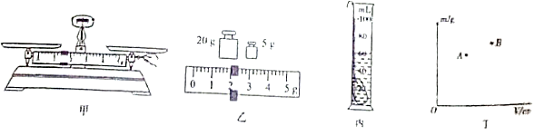
【分析】（1）调节天平横梁平衡的方法：首先把天平放在水平桌面上，游码移到标尺左端的零刻度，调节横梁两端的平衡螺母，使指针指到分度盘的中央位置，或在中央位置左右偏转的幅度相同；
（2）物体质量等于砝码质量加游码对应的刻度值；
（3）物体体积等于量筒的液面的两次读数之差；由密度公式计算出矿石的密度；
（4）根据两个点，分别过原点做出图象，根据图象分析密度的大小。
【解答】解：
（1）调节天平横梁平衡时，应先把游码移到标尺左端的零刻度，再调节平衡螺母，由图甲可知，小聪在调节天平横梁平衡过程中的操作错误是游码没有移到标尺左端的零刻线处；
（2）由图乙知，天平标尺的分度值为0.2g，鹅卵石的质量：m＝20g+5g+2g＝27g；
（3）由图丙知，量筒的分度值为2mL，鹅卵石放在量筒后读数为60ml，所以鹅卵石的体积：V＝60ml﹣50ml＝10ml＝10cm³；
所以鹅卵石的密度：ρ＝＝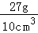＝2.7g/cm³＝2.7×10³kg/m³；
（4）同种物质的质量与体积的比值为一个定值，即质量与体积的图象为一条过原点的直线，根据A、B两个点分别做出图象，如图所示：
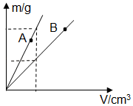
由图可知，当体积相同时，A的质量等于B的质量，故ρ_{A}＞ρ_{B}。
故答案为：（1）没有将游码移到标尺左端的零刻度线处；（2）27；（3）2.7×10³；（4）＞。
19. (2019·安徽)小明使用天平测小石块的质量。测量前他将天平放在水平桌面上，然后进行天平横梁平衡的调节.调节完成后指针静止时的位置和游码的位置如图甲所示。
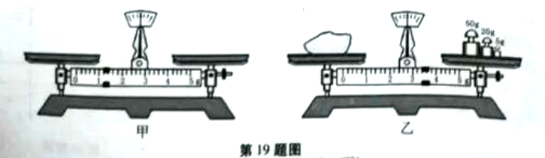
(1)请你指出小明调节天平横梁平衡的过程中遗漏的操作步骤：___游码调零____
(2)完成遗漏的操作步骤后，为了调节横梁平衡，他需向___右___(选填“左”或“右”)调节平衡螺母使指针指到分度盘中央刻度线或在中央刻度线两侧等幅摆动；
(3)调节横梁平衡后,小明将小石块放在左盘，在右盘中加减砝码并调节游码在标尺上的位置,直到横梁恢复平衡。这时右盘中的砝码情况和游码在标尺上的位置如图乙所示,则小石块的质量为__78.4_g
22．(2019•南充)如图，小红同学在“测量盐水的密度”实验中，操作步骤如下：
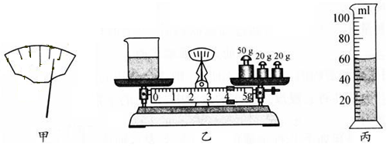
(1)把天平放在水平桌面上，游码放在零刻度线，发现指针位置如图甲所示，此时应将平衡螺母向____左___(填“左”或“右”)调节，直到横梁水平平衡。
(2)已知空烧杯的质量为28g，现将适量盐水装入烧杯，并放在天平的左盘，测量其质量，待天平平衡时，如图乙所示。然后将烧杯中的盐水全部倒入量筒中，如图丙所示，由此计算出盐水的密度为________1.1×10³_________kg/m³。
(3)小红同学此次实验操作测得的盐水密度将偏_____大______(填“大”或“小”)
四、计算题
28. (2019·衡阳)2019年5月日，位于衡阳市境内衡山县花果山玻璃桥正式对外开放，为广大市民提供了一个假日休闲好去处，桥面由若干块透明玻璃铺设而成，造型简洁美观。
(1)设桥面上海块玻璃长4.5m，宽3m，厚2cm，质量为675kg，求这种玻璃的密度
(2)设某游客的质量为60kg，他每只鞋底与桥面的接触面积约200cm²，求他双脚站立在水
平桥面时对桥面的压强
28.

